
陵城区2019年九年级物理一练试题
(考试时间90分钟，满分100分，g=10N/kg )
一、选择题（本大题包括12小题，每小题3分，共36分）
1. 下列估测与实际最相符的是（ ）
A．中学生课桌的高度是0.5m B．体温计的测量范围为0—42℃[来源:学|科|网]
C．人体的密度约为1g/cm³ D．家用冰箱工作时的电流为5A
2. 从物理学角度解释诗句，下列说法与物理知识相符的是（ ）
A．“潭清疑水浅”实际上是一种光的反射现象
B．“看山恰似走来迎”中描述的“山”在“走”，是以山为参照物
C．“花气袭人知骤暖”说明温度越高分子的无规则运动越剧烈
D．“臣心一片磁针石，不指南方不肯休”，诗中磁针指向南方的一端是磁针的N极
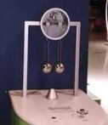
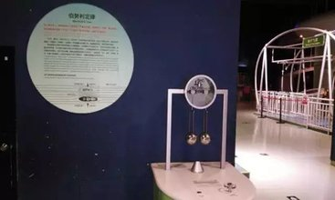
3. 如图所示，是中国科技馆的“球吸”展项。不吹风时，两球静止。当风自下而上吹向两球中间时，两球会相互靠拢，出现“球吸”现象。针对这一现象下列说法不正确的是（ ）
第3题图
A．如果把吹风方向改为前后则球会相互分离
B．由于“球吸”现象的存在，风从窗前吹过窗帘会飘向窗外
C．由于“球吸”现象的存在，飞机的机翼才可获得向上的升力
D．由于“球吸”现象的存在，两船在海上并列前进船会相互靠近
4. 下列关于家庭电路和安全用电常识的说法，错误的是（ ）
第3题图
A. 更换灯泡时先断开电源
B．若空气开关“跳闸”，一定是使用了大功率用电器
C．发现绝缘导线皮破损后，用绝缘胶布裹扎
D．使用三线插头和三孔插座的目的，是将用电器的金属外壳与大地相连[来源:学科网ZXXK]
5. 下列各选项中，完全正确的是( )
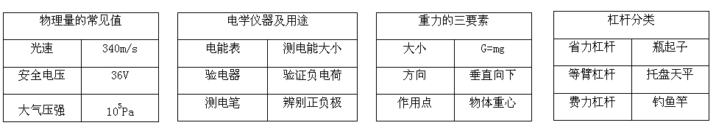
A B C D
6. 为便于测量或观察现象，实验中我们经常会对实验进行优化改进。下列采取的措施不合理的是（ ）
A．可以在鼓面上放纸屑，通过纸屑跳动高度反映鼓面的振幅大小
B．在研究蜡烛熔化特点的实验中，采用“水浴法”加热，使蜡烛受热均匀
C．为了显示光在空气中传播路径，可以在空气中喷洒烟或雾
D．在探究平面镜成像时，为了使跳棋子的像更清晰，我们用手电筒照亮玻璃板
7.下列选项中与动圈式话筒工作原理相同的是( )
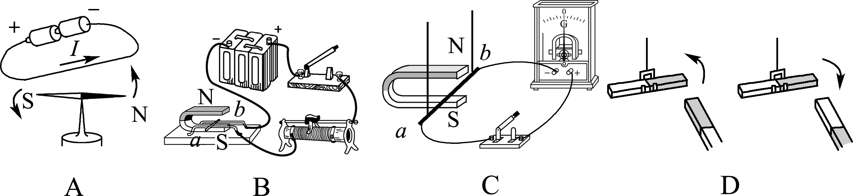
第7题图

8．如图展示了我国古代劳动人民的智慧成果，对其中所涉及的物理知识，下列说法中不正确的是( )
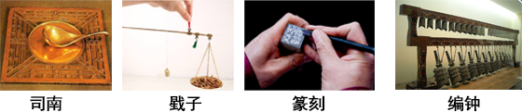
第8题图

- 司南利用地磁场对磁体有力的作用来指示南北
- 戥子利用杠杆平衡来称量质量
- 篆刻刀的刀口做得很锋利，是为了减小压强
- 正在发声的编钟一定在振动
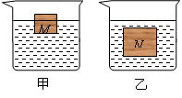
9．水平台上放有两个完全相同的烧杯，分别盛有甲、乙两种液体．将质量相等、体积不等（V_{M}<V_{N}）的正方体物块M、N分别放入两杯中，静止时如图所示，液面刚好相平．则（ ）
第9题图
A．M受到的浮力大于N受到的浮力
B．M的密度小于N的密度
C．甲液体对杯底的压强大于乙液体对杯底的压强
D．若将N也放入甲液体中静止时，N沉在杯底
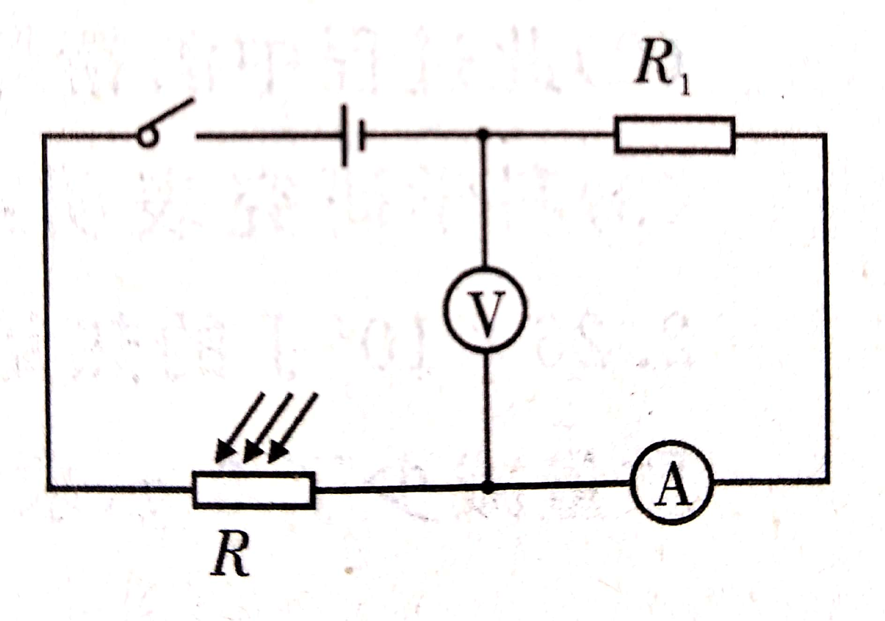
10. 如图,R为光敏电阻,其阻值随光照强度的增大而减小,R₁ 是定值电阻。闭合开关,逐渐增大光敏电阻上的光照强度,电表示数变化情况是（ ）
A.电流表示数变小,电压表示数变大
B.电流表示数变大,电压表示数变小
C.电压表和电流表示数的比值将变小
第10题图
D.电流表和电压表示数均变大
11. 高铁、支付宝、共享单车、网购成为中国的“新四大发明”，已走进寻常百姓的生活。如图所示是在城市街道旁随处可见的共享单车，下列说法中正确的是（ ）
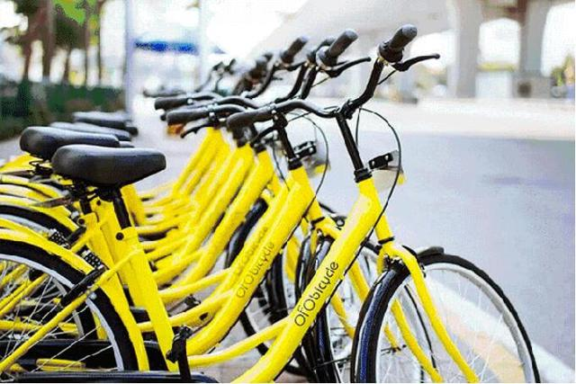
第11题图

A．用车时需要使用手机扫取共享单车上的二维码，这是利用超声波来传递信息的
B．共享单车的车座做的较宽是为了减小压强[来源:学*科*网Z*X*X*K]
C．此时静止的共享单车对水平地面的压力与共享单车的重力是一对平衡力
D．蹬车车前进，停止蹬车车将慢慢停下来，说明力是维持物体运动的原因
12．图甲所示电路中电源电压恒定。小灯泡的额定电压为4 V，它的IU图像如图乙所示。滑动变阻器的铭牌标有“20 Ω 1 A”。先将滑动变阻器的滑片P移至B端，闭合开关S，电压表示数为4 V；再将滑片向左移动直到小灯泡正常发光。下列说法中错误的是( )
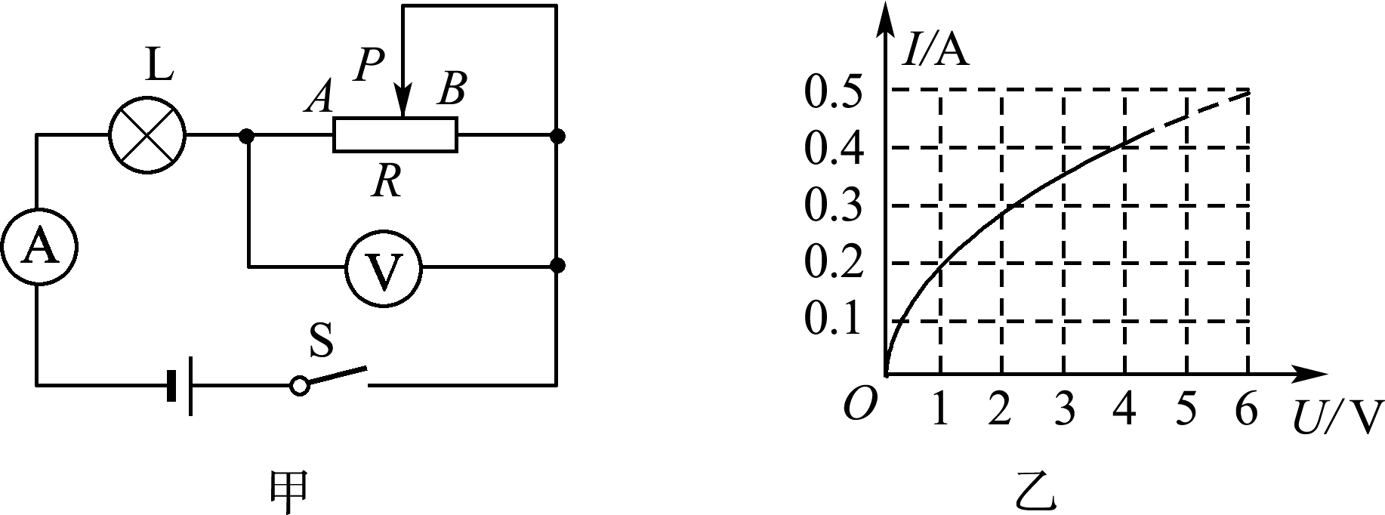
第12题图

A．小灯泡的亮度越大，电阻就越大
B．电源电压为5 V
C．小灯泡正常发光时，滑动变阻器接入电路的阻值为2.5 Ω
D．小灯泡正常发光时，电路消耗的总功率为1.6 W
二． 填空题（本大题包括6小题，每空1分，共14分）
13.从表格提供的信息中，我们可以看出：制作一个能测量北极寒冷气温的温度计，应选择表中的液体是______；如果用三个相同的加热设备同时对质量相等的三种液体加热，则升温最快的液体是______；如果取质量相等的三种液体分别放入三个相同的烧杯中，则液面最高的是______。
 | 水 | 酒精 | 水银
密度(kg/m³) | 1.0×10³ | 0.8×10³ | 13.6×10³
比热容[J/(kg·℃)] | 4.2×10³ | 2.4×10³ | 0.14×10³
沸点(℃、标准大气压下) | 100 | 78 | 357
凝固点(℃) | 0 | －117 | －39
14.计算机的发明和使用给我们的生活带来了高效和便捷，计算机集成电路里的二极管是用______材料制成的。
15.暴雨天,在山体滑坡的地方,极易发生泥石流。泥石流在向下游流动的过程中,_______________(填主要的能量转化)。与水流相比,由于相同体积泥石流的质量较大,故具有的_______能较大，其造成的破坏和损失更大。因此,暴雨天,尤其在山体滑坡的地方,要加强防范泥石流灾害。
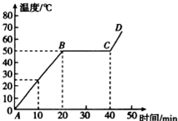
16.如图是某物质的熔化图象，由图象可知，该物质是______(选填“晶体”或“非晶体”)；熔化过程中，物质的内能_____(选填“增大”、“不变”或“减小”)。
17.2018年2月2日，长征运载火箭同时发射“张衡一号”卫星等7颗卫星。火箭升空过程中以火箭为参照物，“张衡一号”卫星是______的（选填“运动”或“静止”）。“张衡一号”为地震研究提供新的技术手段，而地震振动时频率是_____20Hz（选填“大于”、“等于”或“小于”）。
第16题图
18.小丽同学用水平力F拉动如图所示装置，使重100N的A物体4s内在水平地面上匀速运动了80cm，物体B重50N（物体B与A始终接触），此过程中地面受到的摩擦力为10N，弹簧测力计的示数为8N．若不计轮重、弹簧测力计重、绳重和绳与滑轮间摩擦，则滑轮移动的速度为______m/s，物体A受到B施加的摩擦力 _______（选填“水平向左”、“水平向右”或“为零”），水平拉力F为______N，水平拉力F的功率为_______W。
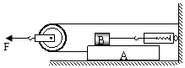
第18题图

三．作图与实验题（本大题包括7小题，共26分）
19.（2分）如图所示，将一根质量均匀的铁棒折成直角后，一端用绞链固定在墙上，铁棒能绕O点转动，若要保持此棒在如图所示位置平衡，请作出加在A端的最小力F的示意图。 (注意：请在图上保留为确保作图准确所画的辅助线)

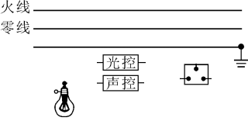
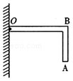
第19题图
第20题图

20.（2分）请将图中的“光控开关”、“声控开关”、“灯泡”用笔画线表示导线正确连入电路，设计出只有在光线较暗且有声音时灯才亮的楼道灯自动控制电路，同时安装一个不受开关控制的三孔插座（导线不得交叉）。
21.（5分）在探究“凸透镜成像规律”的实验中.
（1）如图甲，平行光正对凸透镜照射，光屏上出现一个最小最亮的光斑，则凸透镜的焦距f=______cm.
（2）如图乙，光屏上呈现清晰的像，此像的性质是倒立________（选填“放大”、“缩小”、“等大”）的实像。
（3）如图丙，保持蜡烛位置不变，移动透镜至16cm刻度线处，则人眼在图中_______处能观察到烛焰的像。
（4）如图丁，在烛焰和凸透镜之间放一副眼镜，发现光屏上的像由清晰变模糊了，将光屏向透镜移动适当距离后光屏上再次呈现清晰的像。则该眼镜是_______（选填“近视”、“远视”）眼镜.
（5）在图乙中，保持蜡烛和凸透镜位置不变，将透镜换成一个焦距小一些的凸透镜，为了使光屏上得到清晰的像，应将光屏向_____（选填“左”、“右”）移动。
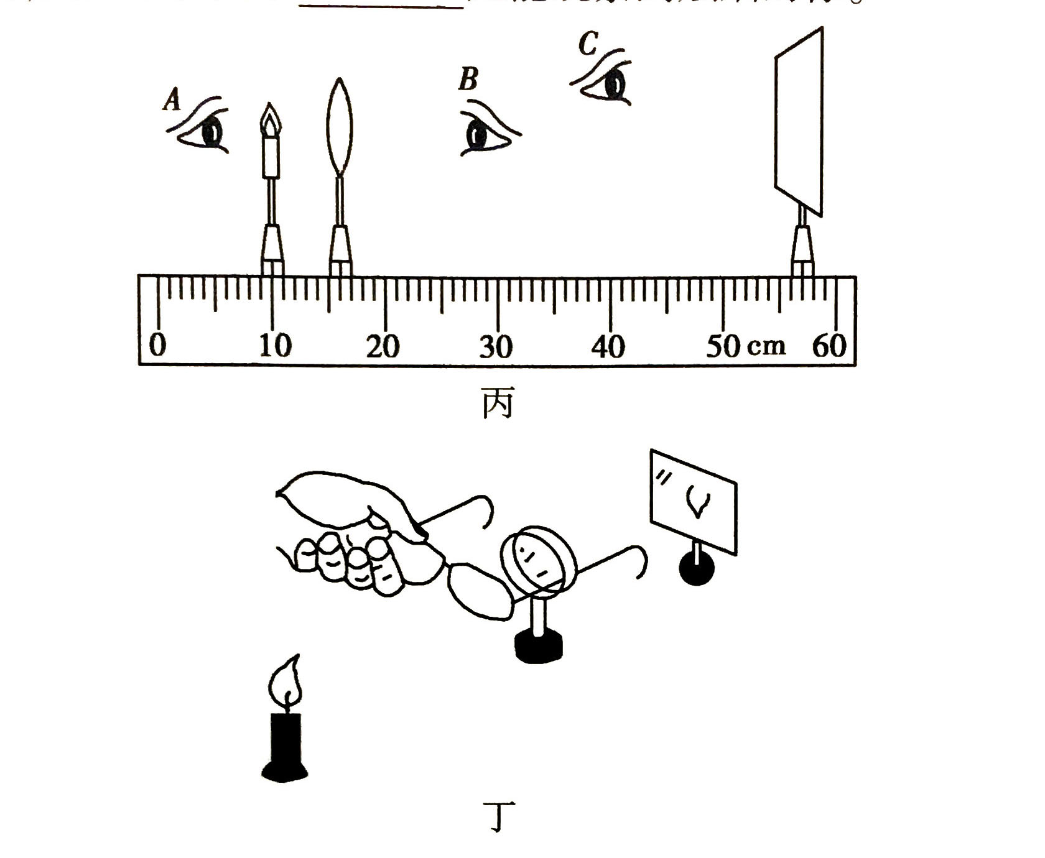
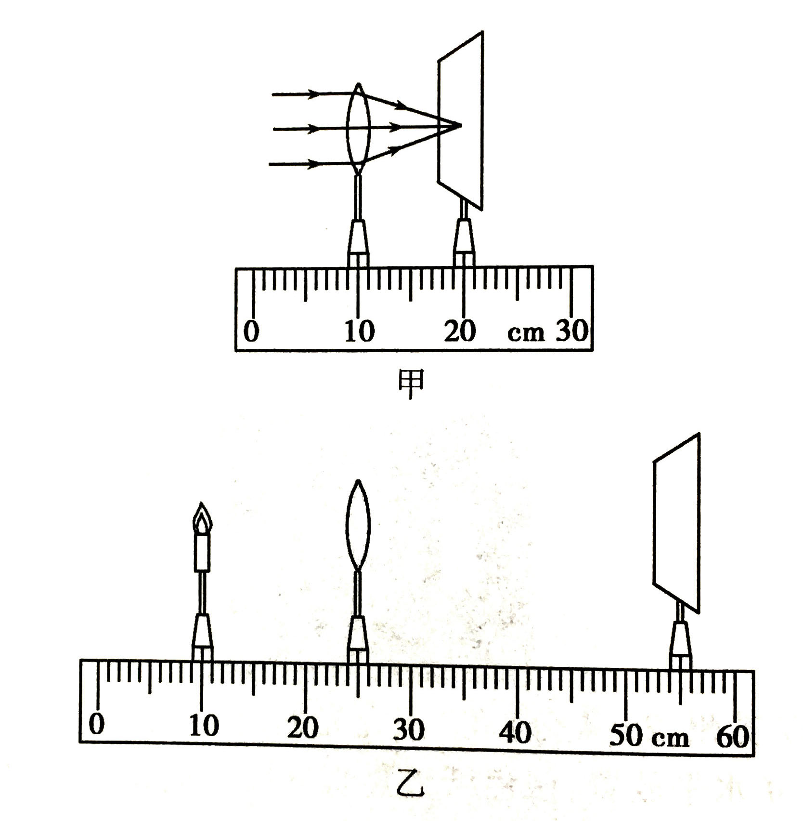

第21题图

22.（8分）图甲为测定“小灯泡电功率”的实验电路，电源电压为4.5 V，小灯泡额定电压为2.5 V、电阻约为10 Ω。
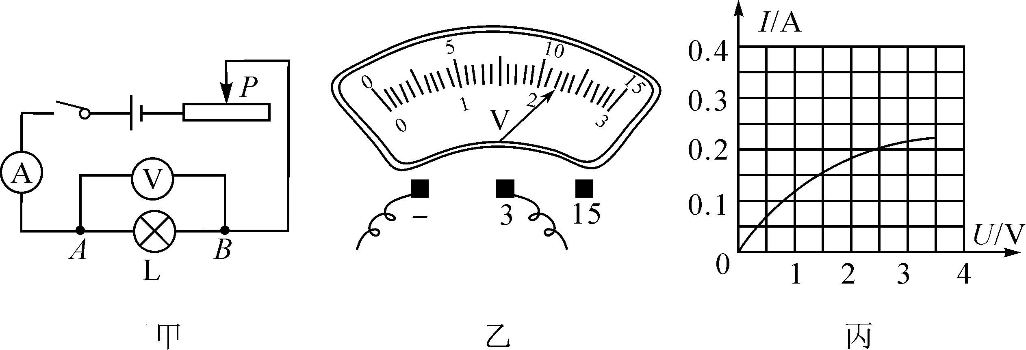
第22题图

(1)小明连接好电路后，闭合开关，移动滑片，发现小灯泡始终不亮，且电压表有示数，电流表无示数，则故障原因可能是_________。
(2)排除故障后闭合开关，移动滑片P到某位置，电压表示数(如图乙所示)为____V，则此时灯泡消耗的实际功率______(选填“大于”“小于”或“等于”)额定功率。
(3)小明继续移动滑动变阻器的滑片P，记下多组对应的电压表和电流表的示数，并绘制成I－U图象(图丙)，根据图象，可计算出小灯泡的额定功率是____W。
(4)进一步分析图象可知，随着灯泡两端电压的增大，灯丝电阻逐渐增大，造成这一现象的原因可能是______________________。
(5)小明将原电路中的小灯泡先后换接阻值分别为5 Ω、10 Ω和20 Ω的定值电阻，探究“电流与电阻的关系”。
①先将5 Ω的电阻接入电路，移动变阻器滑片，使电压表示数为2 V，此时，电流表的示数为____A。然后换接10 Ω的电阻，为了保持电压表示数不变，此时滑动变阻器的滑片应向____(选填“左”或“右”)移动。
②实验中为了保证接入20 Ω的定值电阻时，电压表示数不变，则滑动变阻器的最大阻值应不小于____Ω。
23.（3分）小华和小琳在老师的指导下，对“浮力的大小与哪些因素有关”进行了实验探究。
猜想1：浮力的大小可能与液体的密度有关
猜想2：浮力的大小可能与物体的重力有关
猜想3：浮力的大小可能与排开液体的体积有关
猜想4：浮力的大小可能与物体的形状有关
(1)小琳在家中利用身边的物品做实验，她用手把饮料罐按入水中，水面上升的越高，人会感到越吃力。这个事实可以支持猜想________（填序号）。
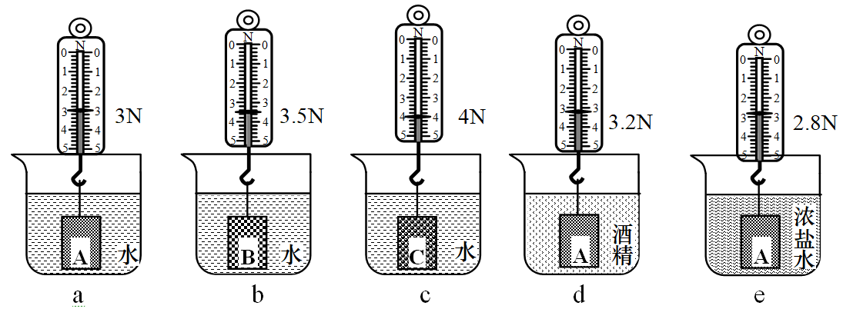
(2)他们为了研究猜想1和猜想2，选用了体积相同、重力不同的三个圆柱形物体A、B、C并测出了它们的重力分别为4N、4.5N和5N，然后进行了如下图所示的实验。
第23题图

①比较图中序号为a、b、c的三次实验，得出的结论是：浮力的大小与______________________________________。
②比较图中序号为______________的三次实验可以得出初步结论：浮力的大小与液体的密度有关，液体的密度越大，物体所受的浮力也越大。
- （3分）在“探究杠杆平衡条件”的实验中：
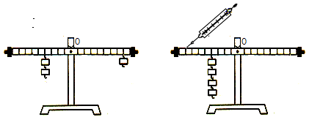
甲
乙
第24题图

（1）把质量分布均匀的杠杆中点作为支点，其目的是消除_____________________对实验的影响；
（2）如图甲所示，是已经平衡的杠杆，若在两侧的钩码下再各增加一个相同的钩码，杠杆会失去平衡，那么只需将______（选填下列序号），杠杆就会重新平衡；
左侧钩码向左移动4个格 右侧钩码向左移动2个格 平衡螺母向左适当调节
（3）小明改用弹簧测力计做实验，如图乙所示，使杠杆在水平位置平衡，则弹簧测力计的示数_________1N（选填“大于”、“小于”或“等于”）。（每个钩码0.5N）

25.（3分）如图是小明同学在课外科技创新活动中制作的演示课本焦耳定律的替代实验装置。图中3个空烧瓶的瓶口向下，固定在竖直的木板上，瓶口用橡皮塞塞紧，3根两端开口的L形的玻璃短管穿过橡皮塞与瓶内相通，每根玻璃管中各有一段相同长度的红色水柱，实验前3条红色水柱在同一高度，每个瓶中各有一根电阻丝，每根电阻丝跟通过橡皮塞的引线与外面的电路连接(1、2、3、4、5、6为电路中的金属连接触点)，瓶子不漏气。请回答下列问题：
(1)此实验是通过观察玻璃管中红水柱上升的高度来判断电阻丝产生热量多少的。下面几个研究实例中，采用了相同研究方法的是_______（填序号）
①“探究压力的作用效果与受力面积的关系”时，保持压力不变，改变受力面积
②研究声音的产生时，将发声的音叉与水面接触，水花四溅表明音叉在振动
③利用光线表示光传播的径迹和方向
④“探究物体的动能与速度的关系”时，让同一钢球从斜面的不同高度由静止滚下
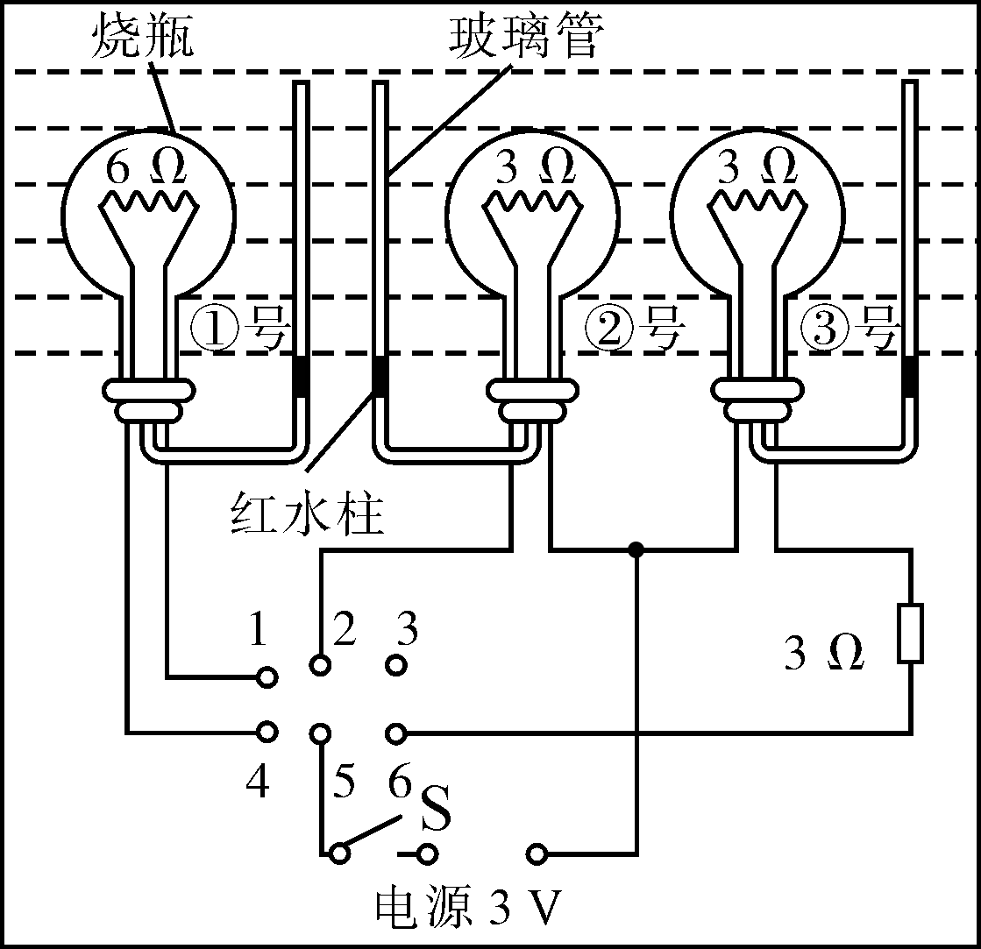
第25题图
(2)小明所在的实验小组分别将1、2触点和4、5触点连接起来，闭合开关S，①与②瓶中的两段电阻丝是____联的，通电20 s后断开开关。本次实验是来研究电流产生的热量与_______的关系。
四．计算题（本大题包括3小题，共24分。解答时应写出必要的文字说明、公式和重要的演算步骤，只写出最后答案的不能得分）
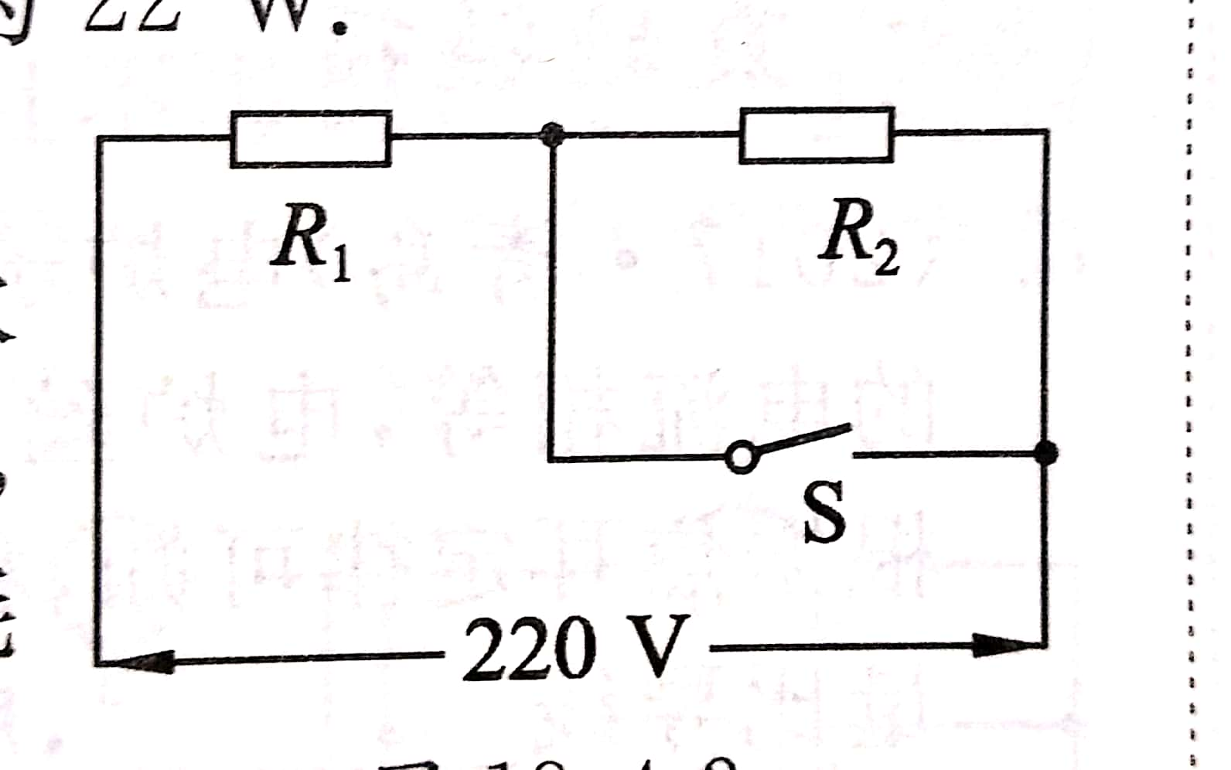
26.（8分）一款电热水壶工作时有两档，分别是加热档和保温档。其工作原理如图所示。已知R₁=44Ω，R₂=2156Ω，外界气压为一个标准大气压。求：
第26题图
（1）开关S______（选填“闭合”、“断开”）时电热水壶处于加热档，它的功率是多大？
（2）保温状态下电路中的电流是多大？
（3）若将体积为1L、初温为20℃的水烧开需要7分钟，求电水壶的加热效率η（结果保留一位小数）。
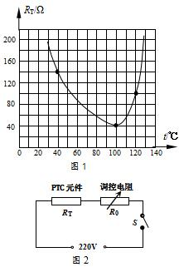
第27题图
27.（6分）有一种PTC半导体元件，发热效率很高，且具有自动保温功能，其电阻R_{T}随温度t的变化曲线如图1所示．某新型智能电蒸锅的发热体就是采用这种材料制成的，图2是它的简化工作电路图，电源电压为220V，R₀是调控电阻（阻值可调但不受温度的影响），R_{T}是PTC电阻．则：
（1）当R₀的阻值调节为10Ω，R_{T}的温度达到120℃时，电蒸锅的电流是多少？
（2）当温度达到100℃时，电蒸锅的总功率为880W，则调控电阻R₀的阻值是多少Ω？

28.（10分）如图甲是建造大桥时所用的起吊装置示意图，使用电动机和滑轮组(图中未画出)将实心长方体A从江底竖直方向匀速吊起，图乙是钢缆绳对A的拉力F₁随时间t变化的图象。A完全离开水面后，电动机对绳的拉力F大小为1×10⁴ N。滑轮组的机械效率为75%。已知A的重力为3×10⁴ N，A上升的速度始终为0.1 m/s。(不计钢缆绳与滑轮间的摩擦及绳重，不考虑风浪、水流等因素的影响)
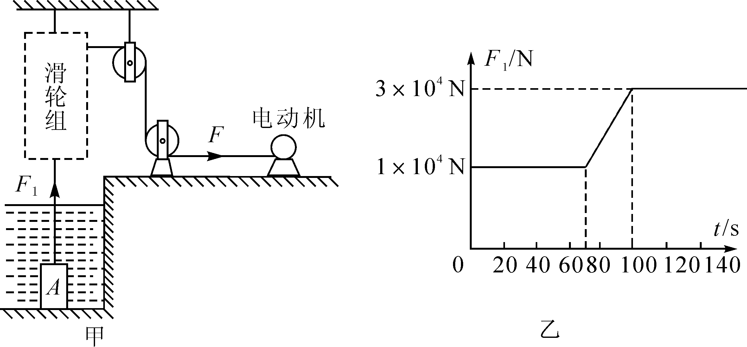
第28题图
求：(1)长方体A未露出水面时受到的浮力。
(2)长方体A的体积。
(3)长方体A的密度。
(4)长方体A完全离开水面后，在上升过程中F的功率。

一．1-5 CCABD 6-10 DCCCD 11.B 12.D
二．13.酒精 水银 酒精 14.半导体 15.重力势能转化为动能 动16.晶体 增大 17.静止 小于 18.0.1 水平向右 36 3.6
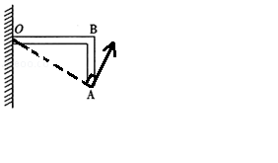
F
三．19.

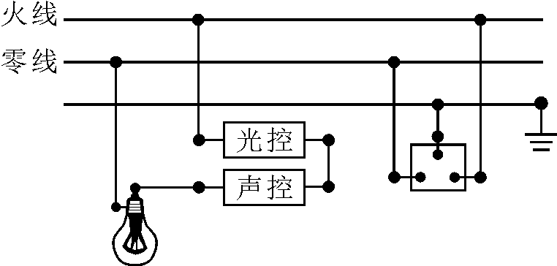
20.

21.(1)10 (2)放大（3）B（4）远视（5）左
22.（1）灯泡断路（2）2.2 小于（3）0.5（4）灯丝的电阻随温度的升高而增大[来源:学科网ZXXK]
- ①0.4 右②25
23.（1）3（2）①物体的重力无关②ade/bde/cde
24.(1)杠杆自身的重力（2）②（3）大于
25.（1）②（2）串 电阻
四．26.解：（1）闭合 ………………………………1分
$P_{加}=\frac{U^{2}}{R_{1}}=\frac{(\text{220}V)^{2}}{\text{44}Ω}=\text{1100}W$
………………2分
$I_{保}=\frac{U}{R_{总}}=\frac{\text{220}V}{\text{44}Ω+\text{2156}Ω}=0\text{.}1A$
………………2分
（2）[来源:学科网ZXXK]
（3）水的质量:$m_{水}=ρ_{水}V=1\text{.}0×{\text{10}}^{3}{\text{kg}}/{m^{3}}×1×{\text{10}}^{−3}m^{3}=1\text{kg}$
水吸收的热量:
$Q=cmΔt=4\text{.}2×{\text{10}}^{3}J/{\left(\text{kg}⋅°C\right)}×1\text{kg}×\left(\text{100}°\text{C-}\text{20}°C\right)=3\text{.}\text{36}×{\text{10}}^{5}J$…1分
消耗的电能:W=Pt=1100W×7×60s=4.62×10⁵J…………1分
电热水壶的效率为:$η=\frac{Q}{W}×\text{100}\text{\%}=\frac{3\text{.}\text{36}×{\text{10}}^{5}J}{4\text{.}\text{62}×{\text{10}}^{5}J}×\text{100}\text{\%}=\text{72}\text{.}3\text{\%}$
………………………………………………………………………1分
27.解：（1）由图1可知，R_{T}的温度达到120℃时，R_{T}=100Ω
……………………3分
$$I=\frac{U}{R_{总}}=\frac{U}{R_{0}+R_{T}}=\frac{\text{220}V}{\text{10}Ω+\text{100}Ω}=2A$$
（2）由图1可知，当温度达到100℃时，R_{T}′=40Ω，
$P=\frac{U^{2}}{R_{总^{′}}}$由可得，电路中的总电阻：
$$R_{总^{′}}=\frac{U^{2}}{P}=\frac{(\text{220}V)^{2}}{\text{880}W}=\text{55}Ω$$
…………2分
因串联电路中总电阻等于各分电阻之和，
所以调控电阻R₀的阻值：
R₀′=R_{总}′﹣R_{T}′=55Ω﹣40Ω=15Ω………………………1分
28.解：(1)根据图乙可知，A未露出水面时所受的拉力F₁＝1×10⁴ N，
则A未露出水面时受到的浮力：
F_{浮}＝G－F₁＝3×10⁴ N－1×10⁴ N＝2×10⁴ N…………3分
(2)由F_{浮}＝ρ_{水}gV_{排}可得A排开水的体积：
V_{排}＝＝＝ 2 m³，
因为A浸没在水中，所以A的体积：V＝V_{排}＝2 m³……3分
(3)A的质量： m＝＝＝3×10³ kg…………1分
A的密度： ρ_{A}＝＝＝1.5×10³ kg/m³………1分
(4)A完全离开水面后，滑轮组的机械效率为75%，此时电动机对绳的拉力F为1×10⁴ N,
由η＝＝＝可得，承担物重的绳子股数：
n＝＝＝4
则拉力端移动的速度：v＝4v_{物}＝4×0.1 m/s＝0.4 m/s…1分
长方体A完全离开水面后，在上升过程中F的功率：
P＝Fv＝1×10⁴ N×0.4 m/s＝4 000 W。………………1分

